Beschrijving uit het leven

Philippus Jacobus Resler

Met korte beschrijving van de opwekking te Oud-Beijerland

Oude paden

Kerkhistorisch tijdschrift

Kok Boekencentrum

J. van 't HUL

2021

STICHTING DE GIHONBRON
MIDDELBURG
2002

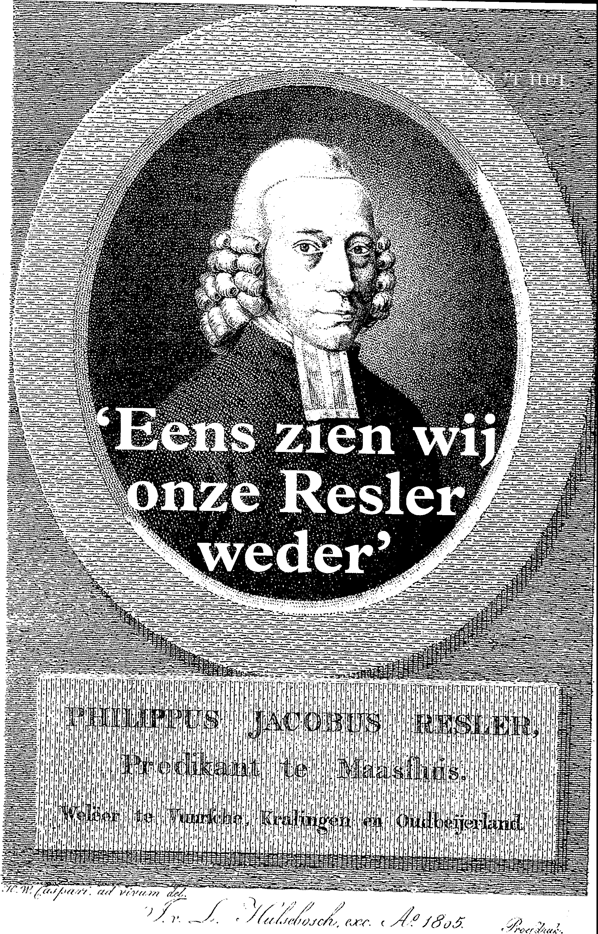

Philippus Jacobus Resler (Afb. Rijksmuseum)

De wieg van Philippus Jacobus Resler stond in Huizen. Zijn graf ligt in de Groote Kerk te Maassluis. Onder het orgelbalkon werd hij aan de schoot der aarde toebetrouwd.

Philippus Jacobus Resler wordt op 7 november 1765 in Huizen geboren. Zijn wieg staat in de pastorie van de Hervormde gemeente. Vader Johannes Resler is van 1741 tot aan zijn overlijden in 1773 predikant te Huizen. Hij ligt begraven in de Oude Kerk te Huizen.
Ook grootvader Petrus Resler (1668-1731) is predikant geweest. Hij heeft zijn gehele ambtsperiode (van 1695 tot 1731) de gemeente van Noorden in Zuid-Holland gediend. Philippus' moeder heet Pieternelletje Claes (de) Kooij.
De pastorie in Huizen, waar de familie Resler woonde, is niet meer aan te wijzen. Het is in elk geval niet het grote domineeshuis 'De Olde Pastorie', tegenover de Dorpskerk, want die dateert uit 1781, zestien jaar na de geboorte van Resler jr.

Geestelijke roeringen in Huizen
Philippus Jacobus Resler groeit in Huizen op in een roerige kerkelijke tijd. De verhouding tussen zijn vader en de kerkenraad is niet zoals die behoort te zijn. In 1749 vindt in Nijkerk de bekende zgn. Nijkerksche Beroering plaats, een geestelijke opwekking die zijn sporen tot in het Gooi had getrokken. L. Westland schrijft in zijn boekje De geschiedenis van de hervormde gemeente van Huizen (1970): 'Er vond zo'n geestelijke opwaking plaats dat Huizen daarin Nieuwkerk, Putten etc., evenaarde, zo niet verre te boven ging.'
Resler sr. blijkt nogal onder de indruk van de gebeurtenissen die vanuit Nijkerk naar Huizen overwaaien. Hij ziet er een oprechte geestelijke opwekking in, die hij graag wil aanwakkeren. De Huizer kerkenraad is van dat alles echter niet gediend, want al die beroeringen in Nijkerk waren gepaard gegaan met 'geraas en misbaar'. Het was maar, meenden de mannenbroeders, 'een soort van convulsiën of stuiptrekkingen en andere allerraarste lichaamsberoeringen en uitschreeuwen vanwege de benauwdheid.'
Dit verschil in zienswijze zorgt in de kerkenraadskamer te Huizen voor een conflictueuze toestand. De mannenbroeders van Huizen hebben in die jaren ook al heel wat te stellen met een piëtistisch-bevindelijke stroming die in de gemeente voor de nodige onrust zorgt. Allerlei conventikels en gezelschappen beleggen, naast de kerkdiensten van de Hervormde gemeente, eigen samenkomsten en 'oefeningen van de Heidelberger Catechismus'. Van al die buitenkerkelijke drukte wil de kerkenraad niet weten, terwijl Resler sr. er wel sympathie voor kan opbrengen. Het is onvermijdelijk: dit verstoort de verhouding tussen predikant en kerkenraad.
Een smeulend vuur ontvlamt. De classis moet tussenbeide komen en kiest daarbij de zijde van de kerkenraad. Geschiedschrijver Westland schrijft: 'De verhouding tussen Resler en de kerkeraad is nooit weer geheel in orde gekomen. Steeds zijn er conflicten.'
Die conflicten hebben ook nog eens te maken met allerlei 'verwanten' in de kerkenraad (twee broers, drie zwagers en een neef). De zittende broeders beijveren zich almaar om gelijkgestemde familieleden te kandideren, terwijl ds. Resler heel bewust ándere namen aandraagt. Ook dit agendapunt wordt in die jaren meer dan eens doorgestuurd naar de classis. Ds. Resler sr. verschijnt niet meer op de kerkenraadsvergaderingen in Huizen. In 1773 overlijdt hij. Westland: 'In de nacht van 5 op 6 juni 1773 overlijdt de predikant wiens leven en werken een markante periode vormen in de geschiedenis van de Hervormde Gemeente van Huizen'.

Resler jr.
In dit roerige klimaat groeit Philippus Jacobus Resler jr. op. Zijn moeder overlijdt als hij nog een kleuter is. Op het moment dat zijn vader overlijdt, is hij nog maar zeven jaar oud. Als wees wordt hij door een van zijn voogden in Woerden in huis genomen. Daar gaat hij naar de Latijnse school.
Alle kerkelijke twisten die hij als kind moet hebben meegemaakt, weerhouden hem er niet van om in de voetsporen van zijn vader en grootvader te treden. Hij gaat godgeleerdheid studeren in Leiden (een van zijn hoogleraren hier is Ewaldus Hollebeek) en in Utrecht (waar hij vooral gevormd wordt door de hoogleraar Gisbertus Bonnet).

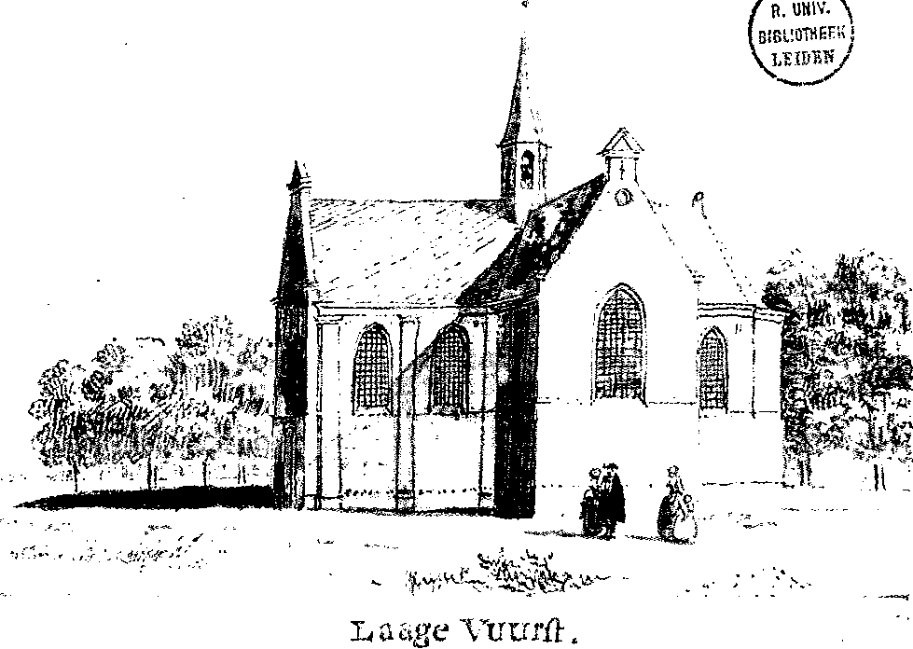

De kerk van De Vuursche (Afb. Geheugen van Nederland)

Na het beëindigen van zijn studie huwt hij op 3 april 1786 met Henriëtta Catharina van Gasten. Zij overlijdt echter al in 1802 aan 'een zinkingskoorts'. Drie jaar later, in 1805, zal Resler opnieuw trouwen, nu met Wilhelmina Jacoba Rijnders (ook wel geschreven als Reijnders). Hij staat dan in zijn vierde en laatste gemeente, Maassluis.

Naar Lage Vuursche
De net afgestudeerde Philippus Jacobus Resler staat niet lang ledig op de markt. Op 7 april 1786 wordt hij op twintigjarige leeftijd bevestigd als predikant van 'De Vuursche' (nu Lage Vuursche), een onbekend gehucht met slechts een paar huizen, liggend langs de weg van Hilversum naar De Bilt. In de toen al bestaande Stulpkerk (uit 1659), vlak bij Kasteel Drakensteyn, slaat hij ijverig de hand aan de ploeg. Nauwelijks twee jaar later vertrekt Resler naar Kralingen, bij Rotterdam. Daar staat hij van 1788 tot 1794. In Kralingen is Resler een van de opvolgers van Theodorus van der Groe ('de laatste ziener'), die vier jaar eerder is overleden. Van der Groe was niet zomaar met arendsvleugelen van de gemeente weggevloden, want hij had 44 jaar in Kralingen gestaan, tot aan zijn overlijden in 1784. Niet ondenkbaar was het dat zijn invloed nog steeds in Kralingen merkbaar was en dat Resler daardoor beïnvloed is geweest. In maart 1789 wordt er zelfs een 'dank-, vast- en bededagsleerrede' van Resler uitgegeven op naam van Van der Groe! Per abuis, vanzelf. Van der Groe was toen al lang overleden, in 1784 al. Of zou, zeggen sommigen, het jaartal 1789 een 'leesfout' van de uitgever zijn geweest? 'Een achttiende-eeuwse '4' wil weleens voor een '9' worde aangezien'.
In januari 1792 brengen mannenbroeders hem een beroepsbrief uit Oud-Beijerland in de Hoeksche Waard, maar Resler bedankt ervoor. Twee jaar later volgt er opnieuw een beroep uit Oud-Beijerland. Deze maal heeft hij vrijmoedigheid om het aan te nemen. In Kralingen laat hij het graf achter van een dochtertje, Wendelina Maria Resler. Ze is maar drie jaar en vijf weken oud geworden.
In Oud-Beijerland doet Resler intrede met een preek over 1 Korinthe 10:33b: … opdat zij mochten behouden worden'. Acht jaar lang zet hij als een wacht op Sions muren de bazuin in Oud-Beijerland aan de mond.

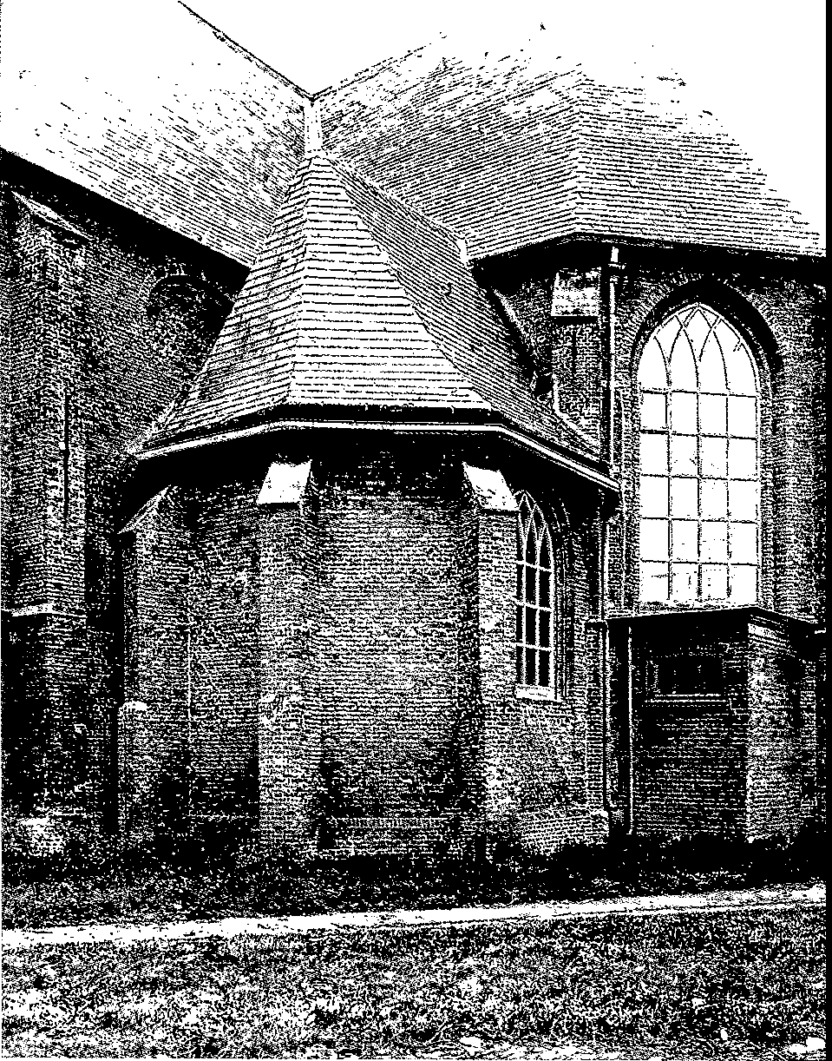

De kerk van Oud-Beijerland
(Afb. Rijksdienst Monumentenfotografie)

Oud-Beijerland is op dat moment een welvarend dorp, kerkelijk zo'n beetje het centrum van de Hoeksche Waard. Langs het water van de Oude Maas en het Spui staat menig riant herenhuis en in de haven groeit het handelsverkeer. Velen leven van de landbouw en de visserij. In het dorpscentrum staat nog steeds de grote en beeldbepalende Dorpskerk.

'Op de klagt zitten'
De kerkenraad van Oud-Beijerland heeft in die tijd de gewoonte om na de 'voormiddag-godsdienstoefening' in de consistoriekamer 'op de klagt' te gaan zitten. Dan doen de broeders aan de armen van de gemeente 'christelijke handreiking'. Het wordt gaandeweg een hele drukte, want niet alleen de armen komen langs, ook anderen nemen de gelegenheid te baat om de kerkenraad op dat moment allerhande 'versoeken, klagten of brieven' te overhandigen. De broeders komen tijd te kort en raken met de handen in het haar.
Vandaar dat ds. Resler het 'op de klagt-zitten' doorschuift naar de dinsdagmiddag. Dan is er meer tijd om alle leden aan te horen en recht te doen. En wat hem nog zwaarder weegt is: 'dat het op de klagt zitten op zondag zeer diende om het gehoorde spoedig uit het geheugen te verliezen.'
In Oud-Beijerland ziet ds. Resler vrucht op zijn bediening. Op zondagavonden houdt hij 'voor de vromen' gezelschap in de pastorie. De 'broeders en zusters' spreken dan over hun persoonlijke geloofsbevindingen. Resler zegt eens dat zij 'in deze bijeenkomsten der christenen' meermalen de Zaligmaker hebben mogen danken voor de dingen die in de gemeente gehoord en gezien worden.
Gemeenteleden die Resler zondags niet onder zijn gehoor ziet, krijgen van hem bezoek. Hun beweegredenen om niet te komen, worden in de kerkenraadskamer diepgaand besproken. Redenen om niet te komen zijn: doofheid, het ontbreken van kinderoppas, gebrek aan gepaste kleding en herbergbezoek.
Zo bezoekt Resler ook eens Willem Bijl, een onverschillige smid en paardendokter. Bijl heeft het veel te druk om op Gods dag naar de kerk te gaan. En de kerkenraad moet wel begrijpen dat hij heel wat uren moet maken om in het onderhoud van zijn 'talrijk huisgezin met kinderen' te kunnen voorzien! De dominee spreekt hem echter krachtig aan op zijn 'sabbatschennis'.
Resler mag door Gods Geest geleid het middel zijn tot krachtdadige bekering van de smid. Bijl ('deez snood rebel') stelt zelf op schrift hoe hij werd 'wederomgeboren uit onvergankelijk zaad'.

'Opwekking: Zeventig jonge dogters'
Op de meisjescatechisatie in Oud-Beijerland ('een vergadering van zeventig jonge dogters' van tussen de 12 en de 18 jaar) maakt Resler in de winter van 1801-1802 opmerkelijke dingen mee. Hij maakte een gewoonte van om naast de lesstof ook aandacht te hebben voor de toepassing van de lesstof voor geestelijk leven. Hij probeert niet alleen het versta maar ook het hart te verrijken. Vandaar dat hij gewend is om aan het einde van de les ook 'een soort van toepassing' te doen.
Tijdens een les over het gebed, de doop en de bekering ontstaat er 'een godsdienstige roering' onder jonge dogters'. Resler schrijft daar zelf over: 'De hoorde ik uitroepen: Ik ben eene groote zondaares. Een ander: Ik zie mijn rampzaligen staat! Een derde: Wat moet ik doen om zalig te worden? Hier zugt een over hare zonden, daar kermde eene over haar zielsgevaar; ginds riep een derde tot de Heere Jezus.'
Veel catechisanten blijven napraten met hun do en gaan samen in gebed. Hun levensstijl verander vanzelf. Over deze 'geestelijke bekommering' schreef Resler een persoonlijk verslag onder de titel Kleine bijdragen tot de regte beoordeeling der werking van den Heiligen Geest (1802). Hij voegt er een paar preken zelfs plaatselijke kerkenraadsnotulen aan toe. Als Resler na deze winter op het catechisatieseizoen terugkijkt, zegt hij: 'Ik heb niet bij eene enkele, maar bij veeler mijner leerlingen de sterkste bewijzen genomen van den diepen indruk welken de waarheid op uw harten maakte. Ik heb opgemerkt met welk eener bedaardheid en oplettendheid de meesten mijn onderwijs deze winter hebben aangehoord.'
Reslers vader had in Huizen ook van die beroeringen, in de gemeente meegemaakt. Hij weet nog wel dat daar in Huizen verdachtmakingen op gekomen waren. Zo gebeurt het ook in Oud-Beijerland. De profane wereld steekt de draak met al die 'fijmelarij'. En allerlei 'geestelijke keurmeesters' vinden het maar verdacht opeens zoveel geestelijke onrust. Dat kan toch niet de Heilige Geest zijn! Allemaal dweperij! Zelfs verschijnt er een pamflet, anoniem natuurlijk, en ongedateerd, onder de titel Ernstige en gemoedelijke brief aan PJ.R. over de werking van den H. Geest op 's mensen hart.
Resler beantwoordt dat met het boekje De ware godsdienstigheid geene dweeperij (1805), gevolgd door De invloed van den Heiligen Geest op de ware godsdienstigheid geene geestdrijverij (1807). Hij zet zijn gedachten kracht bij met uitspraken uit de Heilige Schrift, de belijdenis-geschriften en liturgische formulieren.

Oud-Beijerland leert Resler kennen als een ijverig en pastoraal herder. Veel tijd besteedt hij aan de voorbereiding van zijn preken. Hij schrijft ze ook altijd helemaal uit. De ochtenduren reserveert hij voor studie. Om niet gehinderd te worden door al het dorpsrumoer studeert hij het liefst in een tuinkoepel op het erf van Klaas Schelling, een rijke boer uit de gemeente. 's Middags gaat hij met 'troostrijke redenen' de gemeente in. In de avonduren is hij druk met kerkelijke vergaderingen, catechisaties en preekbeurten.

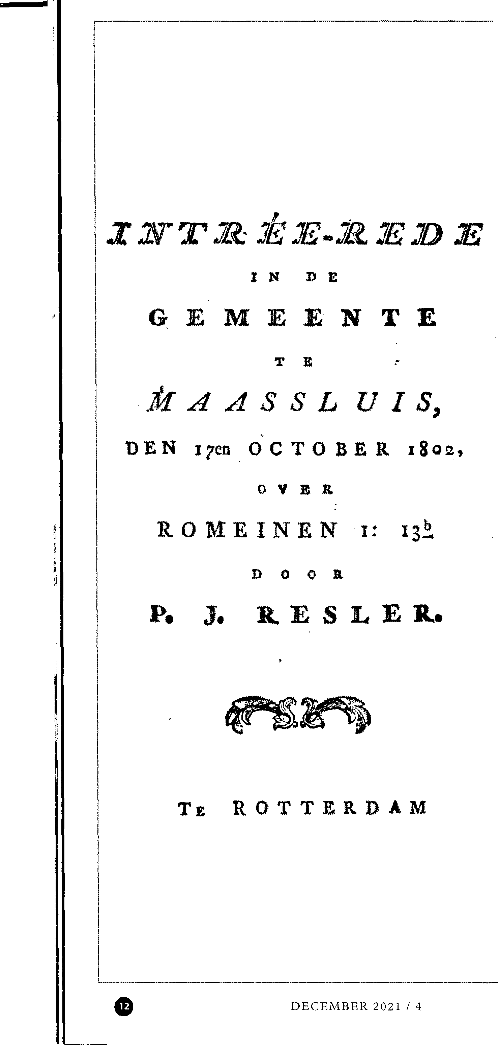

Naar Maassluis. 'Met Olie overgoten'
In 1802 vertrekt de wolkkolom van boven Oud-Beijerland. Resler moet naar Maassluis, zijn vierde en laatste gemeente. Hij bereidt een afscheidspreek voor, die hij echter niet kan uitspreken. Vlak voor hun vertrek overlijdt Reslers vrouw, Henriëtte Catharina van Gasten, nog maar veertig jaar oud. Resler blijft achter met zes jonge kinderen.
Zijn afscheidspreek voor Oud-Beijerland wordt op 12 oktober 1802 voorgelezen door een ambtsbroeder, ds. Johannes la Verge uit Heinenoord, die de dienst voor hem waarneemt. Deze leest ook een afscheidsbrief van Resler voor. De preek, over 2 Korinthe 2:14 tot en met 16, is later uitgegeven. Daarin valt onder te lezen: 'Deze predikstoel herinnert mij, wat ik hier aan een Drie-enig God gehad heb. Menigmaal ben ik op deze hoge plaats als met Olie overgoten geweest en wel het meest dan wanneer ik ongelovig en beklemd den kansel optrad. Hier heb ik ondervonden: vrees niet, Ik ben uw Schild; niemand zal de hand u leggen, om u kwaad te doen.'

Als nieuwe predikant van Maassluis begon Resler zijn 'voorafspraak' als volgt:
Zie daar dan, geliefde gemeente van Maassluis uw nieuwe leraar voor uw aangezicht om zijn werk onder u te beginnen! Ik heb uit zovele mondelinge en schriftelijke verklaringen alle grond om te denken dat gij mij op uw kansel met blijdschap en dankerkentenis tot God, Die mij hier gebracht heeft, heden aanschouwt... Ikzelf ben ook ongewoon verheugd dat ik tegen wind en stroom, thans voor uw ogen sta.
Maar, mijne vrienden, waarom hebt gij mij toch zo sterk en algemeen begeerd? Verwacht u niet te veel van mij? Immers, u ziet voor uw ogen staan een arm zondaar, die zichzelf als onbekwaam, gans melaats en verdoemeniswaardig beschouwt. Die van zichzelf niets kan en niets heeft. Is er dan iets in mij dat u behaagt, het is het mijne niet, maar alleen des Heeren. Zal ik hier enig nut doen, de genade zal met mij en met u dienen te zijn.
Nog eens, gij zijt thans verblijd, maar zult gij dat op den duur blijven? Nu ziet gij mij hier, maar eenmaal zult gij mij ook zien, wanneer wij tezamen zullen staan voor de Rechterstoel van Christus, om rekenschap te geven; ik, wat ik u heb voorgehouden; gij, wat mijn prediking op u heeft uitgewerkt. Zullen dan al die honderden, die nu zo verheugd zijn, in die oordeelsdag ook allen zo verblijd zijn, mij te zien? Of zitten en staan er heden hier die in de grote dag wel wensen zouden: Had ik die Leraar maar nooit gezien, nooit gehoord! Die was gezonden om mij te waarschuwen en te roepen, ik heb naar zijn woorden niet gehoor hem te zien is een priem in mijn geweten en een verzwaring van mijn oordeel...
Dit moet u belang doen stellen, niet slechts in mijn komst, maar in mijn gehele bediening. Dan hebt u reden om verblijd te zijn, daar de Heere toont nog lust te hebben in uw behoudenis, door bode op bode tot u te zenden en u te nodigen tot Zijn gemeenschap. Trouwens, dit is het menslievend oogmerk waartoe God Zijn dienaars in de gemeenten zendt.

Evangelische Gezangen
Op 17 oktober 1802 volgt Resler in Maassluis Johannes Noordink op. Van zondag tot zondag bedient het Woord in de Groote Kerk. Deze kerk, uit 1639 was toen een van de eerste kerken in Nederland die als protestantse kerk is gebouwd.

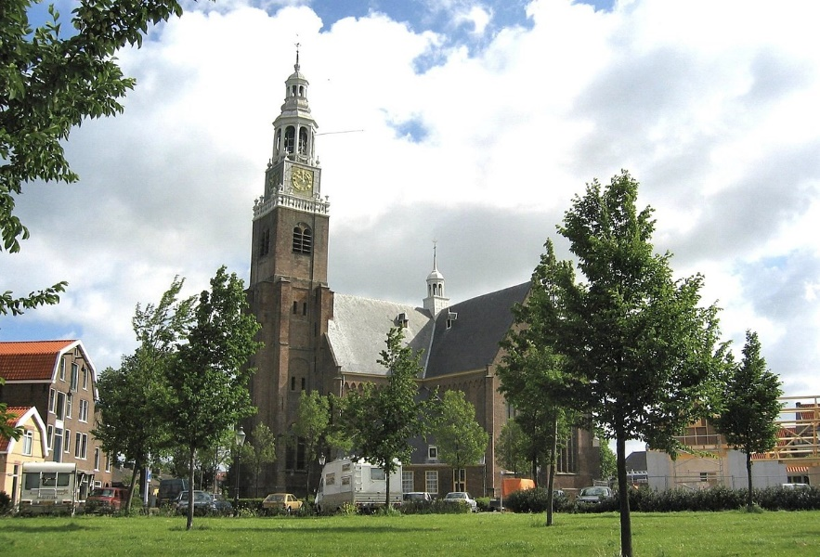

Een kwart eeuw dient Resler Maassluis. In deze periode worden in de Nederlandse Hervormde Kerk de 'Evangelische Gezangen' ingevoerd (1807). Het liedboek geeft veel rumoer, maar Resler is er niet ongelukkig mee. Hij schrijft er een boekje over, Beantwoording van latere bedenkingen op de Evangelisch Gezangen (1819) . De Axelse oefenaar J.W. Vijgeboom schrijft er tegenin zijn Eenvoudig antwoord op een stukje dat aan vrienden ter hand gesteld is door den heer P. J. R.. Het geschriftje van Vijgeboom roept weer een ander werkje op: De eer der evangelische gezangen, geschreven door ds. J. Martijn (1822). Vijgeboom laat dat niet over zijn kant gaan en reageert op zijn beurt met: De leer der godzaligheid verdedigt tegen het leerstelsel der Evang. Gezangen.

Ongemerkt ontslapen
In het jaar 1827 wordt Resler ziek. Op 4 maart van dit jaar houdt hij zijn laatste preek, in het naburige Maasland en in zijn eigen gemeente Maassluis. In dit jaar staat hij ook 25 jaar in Maassluis. Hij wil nog een herdenkingspredicatie houden, over Psalm 34:4: 'Maakt den Heere met mij groot, en laat ons Zijn Naam tezamen verhogen.' Zijn gezondheidstoestand laat dat echter niet meer toe. Daarom verschijnt deze preek later in druk.
Het einde komt op 26 december, op Eerste Kerstdag. Hij is 'zacht en ongemerkt ontslapen'.
Zijn Maassluise ambtsbroeder, ds. Werner Willem van Beuzekom, merkt op: 'De dag van het heugelijke feest der geboorte onzes Heeren was voor hem de heerlijke dag zijner wedergeboorte tot een nieuw leven. De dag der herdenking van Jezus' komst op aarde was voor hem zijn vertrek naar den hemel.'
Resler wordt op zaterdagavond 29 december begraven in de Groote Kerk. (Twee jaar later, in 1829, wordt het gebruik om in de kerk te begraven bij Koninklijk Besluit verboden).
De volgende morgen, zondag 30 december 1827, houdt ds. Van Beuzekom de gebruikelijke grafrede. Hij zegt dan onder meer: 'Daar hebben wij zijn stoffelijk overschot betrouwd aan de aarde als een zaad Gods, gezaaid om rijp te worden voor den grooten dag des oogstes. Hij heeft den strijd gestreden, zijn werk volbragt, zijn loop geëindigd. Zijn geest, opgenomen in heerlijkheid, leeft daarboven en is onuitsprekelijk zalig. Zijn stof, in den schoot der aarde gelegd, zal met eere onder ons rusten tot den morgen der zalige opstanding. Vloeit dan vrij, tranen (hij is die waardig), vloeit bij 't graf van een man, zoo geliefd in zijn leven, zoo beweend in zijn dood, als mensch en als dienaar, als leeraar en herder, als echtgenoot en vader, ambtgenoot en vriend, zoo eerwaardig, bemint trouw, ijverig, dienstvaardig en voorbeeldig, de van God en van de menschen. (...) Eens zien we Resler weder, zalig en verheerlijkt.'

Een ander schrijver zegt: Op zaterdagavond 29 december werd Resler in de Groote Kerk te Maassluis ter aarde besteld, waarbij ds. W. W. van Beuzekom de grafrede hield. Deze hield op zondag 30 december ook een leerrede te zijner gedachtenis over Hebreeën 11:7: „Gedenkt uwe voorgangeren, die u het woord Gods gesproken hebben en volgt hun geloof na, aanschouwende de uitkomst hunner wandeling.”
Hij maakt daarin ook melding van de gesprekken die hij met zijn stervende ambtsbroeder had. Ik volsta met de volgende ontboezeming: "Ik heb hem meermalen hooren zeggen (…) Ellendig, jammerlijk, arm, blind, naakt. Dat zijn mijn namen, broeder! De leer der vrije genade heb ik altijd voorgestaan, die is mijn troost in leven en sterven!" De hoorders wees hij er ten slotte op dat ze Reslers woorden "in het openbaar, in zijn bijzonder onderwijs en in zijn gemeenzaam verkeer tot u gesproken" zouden blijven gedenken.

Resler ligt, volgens de volledige documentatie 177 koopgraven in de Groote Kerk, niet begraven het speciaal voor predikanten bestemde graf. Volgens het 'Overzicht van de ontvangsten uit het begraven, 1800-1828' van het archief van de kerkvoogdij Maassluis ligt hij in graf nr. 3, een huurgraf, gelegen onder het orgelbalkon. Resler is 'vrij' ter aarde besteld, er zijn dus geen kosten in rekening gebracht. Kennelijk was dit graf al bezet, maar hebben de makers hem daarin kosteloos bijgezet.
In de consistoriekamer, achter de kansel, hang steeds de vier borden met de namen van alle predikanten die Maassluis hebben gediend. Op een borden staat zijn naam: Philippus Jacobus Resler.

Voorbeeld van Hellenbroek
Philippus Jacobus Resler is onder ons bekend zijn verkorte uitgave van de bekende catechisatie methode Voorbeeld der Godlyke waarheden van Abraham Hellenbroek. Reslers boekje verschenen het jaar 1801, tijdens zijn periode in Oud-Beijerland onder de naam Het leerboekje van Hellenbroek, Het boekje was 'kerkelijk goedgekeurd door de classis van Zuid-Holland'. Resler had het geschreven tot gebruik zijner leerlingen, bijzonder voor mingeoefenden', dus ten behoeve van kinderen voor wie Voorbeeld der Godlyke waarheden toch iets te pittig was. Het kleine boekje kreeg tal van herdrukken en wordt in enkele kerkelijke gemeenten nog steeds gebruikt.

Familie Schelling
Bron: B. Hooghwerff. Rijke bedelaars. Blz. 76

Het geslacht Fonkert-Schelling waren de oude schrijvers geen onbekenden. Her en bevinden zich nog boeken met de namen van de eigenaars voorin. In een exemplaar Het innige Christendom van W. Schortinghuis staat de naam van Jannetjes broer Klaas K. Fonkert Dzn. In een boek van J. Beukelman (het tweede deel van De lijdende en verheerlijkte Immanuël) staat de naam Neeltje Schelling en daaronder Jannetje Fonkert Piershil'.

Neeltje Schelling was de moeder van Jannetje. Jannetje kreeg ook de Statenbijbel. Haar moeder schreef op een papiertje: 'De grote bijbel is bij ons leven aan Jannetje Fonkert gegeven en bij het sterven zij die zou erven. Door mij geschreven, N. Schelling.'
Dirk Fonkert, de vader van Jannetje, diende de Nederlandse Hervormde Kerk te Oud-Beijerland verschillende perioden als ouderling.
Jannetjes moeder was een dochter van Klaas Schelling (1760-1843), bewoner van de boerderij 'Het Paradijs' te Oud-Beijerland. Het grondgebied dat in Oud-Beijerland nog steeds onder die naam bekend is, was eigendom van Schelling. Hij diende de Nederlandse Hervormde Gemeente te Oud-Beijerland als ouderling en was nauw bevriend met ds. P. J. Resler. De naam van deze predikant is nog bekend vanwege de verkorte versie die hij samenstelde van het vragenboekje van ds. Hellenbroek. In de tuin van Schelling stond een koepel, waarin ds. Resler in de zomermaanden mocht studeren. Ds. Resler droeg in zijn afscheidspreek van Oud-Beijerland een gedicht op aan Schelling, toen hij zich richtte tot de burgerlijke regering van Oud-Beijerland, waarin Schelling ook een plaats had.
'Aan enen uit uw midden ben ik bijzondere erkentenis verschuldigd, ik bedoel u, mijn waardige vriend Schelling! Ik weet wel, dat uw karakter van alle loftuitingen afkerig is, en ik daarom, om u niet te beledigen, spaarzaam in dankbetuigingen moet zijn. Ik kan nochtans niet vertrekken voor dat ik u dit gering dankoffer opgedragen heb:

Een stad of vlek mag trots op kunstgebouwen roemen,
Oud-Beijerland weet ook een Paradijs te noemen,
Dit Eden wordt bewoond van enen mensen vrind,
Die om zijn edel hart van ieder is bemind.
Een ander goed te doen, is Schellings lust en leven,
Die ongeveinsde lof zal rijk en arm hem geven.
Ik, bovenal, die hier zo lang uw gunst genoot
Daar ge in de zomertijd mij tuin en koepel bood.
Hoe menig vreedzaam uur heb ik aldaar gesleten,
Van 't dorpsgewoel bevrijd, ter studie neergezeten.
Zo lang ik leven zal vergeet ik Schelling niet,
Aan wien ik ook mijn huis, mijn hart, mijn tafel bied.
Leef waarde vriend! nog lang, verslijt met nut uw dagen,
Blijf met uw kroost bewaard van smartelijke plagen.
Gena verrijke uw hart, 't geloof wone in 't gemoed
Dan smaakt ge in 't Paradijs hierboven 't hoogste goed.

Schelling wordt genoemd door Willem Bijl in zijn boekje (Krachtdadige bekering. Uitgave Puttershoek 1981.)
Bijl, die krachtdadig was stilgezet, en nog geen belijdend lid van de gemeente was, ging naar Schelling om te vragen of ds. Resler nog belijdeniscatechisatie gaf. 'Ik vraagde Schelling of hij niet wist of de dominee nog leerlingen hield. Hij zeide of de winter daar niet lang genoeg toe geweest was, en dat ik mijn tijd verzuimd had. Ik wist hier weinig tegen in te brengen, ik hield mij zelven zo bedekt als ik maar immer kon, evenwel ontroerde mijn hart en de tranen rolden uit mijn ogen. "Ik geloof, Bijltje", zei hij, "dat er bij u iets is omgegaan?" Toen kon ik niet langer zwijgen van Jezus, wat de Zoon Gods aan mij gedaan had en ik Hem beloofd had. Schelling verheugde zich grotelijks, maar zeide: Wees bedachtzaam, want als de duivel uitgevaren is uit een huis, en hij keert weer terug en vindt dat huis niet met bezemen bezet, dan maakt hij het nog veel erger dan
tevoren."
Dan, ik werd op dit ogenblik zo vol van vertrouwen op Jezus gemaakt, dat ik zei, dat ik even als een vriend tot een vriend ook tot Jezus kon naderen. Jezus, Gods Zoon heeft het anker der zaligheid in mijne ziel vastgehecht, dat kan noch zal geen wereld of duivel verbreken, want ik heb mij voor eeuwig aan Jezus overgegeven. Waarop hij mij een kostelijk boek present gaf, vol gebeden en dankzeggingen, om mij daarin te oefenen, en zeide mij tevens dat de dominee nog tweemaal leerlingen hield, welke aangenomen moesten worden tot lidmaten.' Schelling stelde heel snel ds. Resler op de hoogte van 'het grote wonder aan mij geschied."

(Ds. Resler was het middel tot bekering van Bijl. Tot grote droefheid van Bijl verhuisde hij naar Rotterdam. Digitale uitgave Willem Bijl: STICHTING DE GIHONBRON. MIDDELBURG. 2002)

Boek recentie: B. Hooghwerff, Uw dochters zullen profeteren.

Inleiding
Dhr. B. Hooghwerff uit Klaaswaal heeft al meerdere kerkhistorische publicaties op zijn naam staan. De meeste belichten de zogenaamde kleine kerkgeschiedenis en dan vooral van de Hoeksche Waard, de geboortestreek van de auteur. Hooghwerff is geen historicus van professie maar hij doet grondig onderzoek naar de bronnen en kan bovendien toegankelijk schrijven. Duidelijk is dat hij met zijn kerkhistorische studies een boodschap voor het heden wil doorgeven. Dat blijkt uit zijn laatste pennenvrucht Uw dochters zullen profeteren. Geestelijke opleving onder catechisanten in Oud-Beijerland. We maken in deze studie kennis met ds. P.J. Resler (1765-1827). Resler was een van de twee predikanten van de Hervormde Gemeente van Oud-Beijerland. De auteur beschrijft hoe onder deze predikant in het catechisatieseizoen 1801-1802 een geestelijke opleving kwam onder een groep van ongeveer zeventig meisjes. Vóór die tijd was er veel onverschilligheid en moest Resler telkens weer orde op zaken stellen. Nu werden de catechisanten overtuigd van de realiteit dat zij God moesten ontmoeten en niet konden ontmoeten en gingen zij smeken om genade. De blijdschap in God door Christus achtte Resler terecht het belangrijkste deel van het werk van Gods Geest en tot zijn vreugde mocht hij bemerken dat meerdere van zijn catechisanten daarvan wisten
In het tweede deel van zijn studie beschrijft Hooghwerff een aantal personen die afstammen van de meisjes onder wie een opwekking plaats had gevonden aan het begin van de negentiende eeuw. Soms zijn er genealogisch lijnen te trekken naar meerdere van de bewuste meisjes.

Drie lessen
Om minstens drietal redenen acht ik de publicatie van Hooghwerff belangrijk. Allereerst is dat puur kerkhistorisch. Ook voor wie wat meer weet van de vaderlandse kerkgeschiedenis, zijn de eerste decennia van de negentiende eeuw – de periode tussen de nadagen van de Nader Reformatie en van Reveil en Afscheiding – vaak onbekend terrein. Ook in deze jaren waren binnen de Hervormde Kerk nog meerdere getrouwe predikanten die de Bijbelse boodschap van zonde en genade brachten. Van hen was Resler er een. Het gold zo blijkt uit Uw dochters zullen profeteren. Geestelijke opleving onder catechisanten in Oud-Beijerland niet minder voor zijn plaatselijke collega ds. W. l’Allemand. Zelf heb ik de verkorting van het vragenboekje van Hellenbroek van de hand van Resler in mijn bezit. Ik wist verder niets van deze predikant. Dat is inmiddels anders. Vervolgens noem ik dat wij van God grote dingen mogen verwachten. Vooral de Angelsaksische kerk-geschiedenis is rijk aan opwekkingen. In Nederland was het werk van Gods Geest vaak kalmer en meer gestadig. Toch hebben ook in Nederland regionaal en zeker plaatselijk oplevingen plaatsgevonden. Die onder de catechisanten van Resler was er een van. Het was voor mij een aansporing om ook nu uit te zien naar de krachtige doorwerking van Gods Geest. Ten slotte laat het tweede deel van de studie van Hoogwerff zien hoe Gods trouw zelfs op het late nageslacht werkt. Ook al hebben wij godvrezende ouders, we moeten zelf heel persoonlijk uit de duisternis tot Gods wonderbare licht worden getrokken. Dat neemt echter niet weg dat de HEERE wik werken in de lijn van de geslachten.

Wet en Evangelie
Resler heeft zelf niet welbewust aandacht gevraagd voor wat onder zijn catechisanten gebeurde, maar een zo machtig manifestatie van geestelijk leven kon niet verborgen blijven. Er kwam van meerdere kanten kritiek. Het zou om godsdienst van enkel gevoel gaan. [Onder oprecht mensen en zelfs godzalige predikanten ontstond een golf van heftige kritiek en veroordeling in woord, preken en geschrift, zowel van hen die voor overtuigingen zijn, als van andere meer oppervlakkige toehoorders. WW]
In een boekje dat in 1802 verscheen, beschreef Resler wat er gebeurd was in de overtuiging dat de Heilige Geest krachtig onder zijn catechisanten had gewerkt.
In 1805 en in 1807 kwam hij er in een tweetal geschriften op terug om duidelijk te maken dat het werk van Gods Geest geen dweperij was. Resler benadrukt de vrijmacht van Gods Geest en de variëteit van Zijn werking. Echter met verwijzing naar Calvijn brengt hij naar voren dat zolang het beschuldigde geweten niet door God Zelf is gerust gesteld, het door angst en vrees wordt verscheurd. Daarbij komt dat wij toch niet lichtvaardig het geestelijke leven van mensen mogen veroordelen en al helemaal niet mogen hopen dat overtuigen van zonde en schuld op niets uitlopen. Evenals bij Felix over wie dr. Bart Jan Spruyt schreef in Oud-Hervormd valt mij bij de beschrijving van de prediking van Resler op dat het prediking van het Evangelie was tegen de donkere achtergrond van de aanklacht van Gods wet die ons allen schuldig stelt. De wetenschap dat alleen de zondaar die overtuigd is van zonden Christus nodig krijgt en tot Hem leert vluchten, deed voor Resler niets af van het aanprijzen van Christus aan al zijn hoorders. Met instemming haalt hij de Engelse predikers James Hervey aan dat een preek waarin Christus ontbreekt een blinde reus is en dat Christus het zoet, de ziel en het leven van alle preken moet zijn.

Uw dochters zullen profeteren laat ons ook zien dat Resler zich geestelijk een leerling wist van Abraham Hellenbroek. Geloven is voor Resler niet alleen kennis en toestemmen maar ook vertrouwen, al is dat vertrouwen niet altijd een verzekerd vertrouwen. Aan zijn catechisanten schreef Resler dat het niet genoeg is voor de deur te zijn, maar dat zij door de deur moeten zijn gegaan. Zolang dat niet het geval is, verkeren we nog in groot gevaar en zijn we niet behouden.

Belijdenis en Avondmaal
Mij viel bij het lezen van Uw dochters zullen profeteren op dat er een aantal malen per jaar de gelegenheid was tot het doen van belijdenis en dat het kennelijk de gewoonte was dat in de belijdenis-dienst de bediening van het Heilig Avondmaal plaatsvond. Ik leid daaruit af dat er ernst werd gemaakt met het feit dat het doen van belijdenis betekent dat men de toestemming vraagt deel te nemen aan het Heilig Avondmaal en dat de kerkenraad die toestemming geeft. Op jongere leeftijd dan meestal in Oud-Beijerland het geval was, deden meerdere meisjes – die het seizoen van 1801-1802 hadden meegemaakt – belijdenis. De jongste was Nelia van Bezij. Zij was nog maar net vijftien.
Helaas zien we dat in menige gemeente jongelui belijdenis doen en vervolgens tot het Heilig Avondmaal toetreden zonder dat zij mogen getuigen getrokken te zijn uit de duisternis tot Gods wonderbare licht en zonder dat zij ernst maken met de praktijk van de godzaligheid. In andere gemeenten vragen jongelui wel massaal zo rond de twintig jaar – vaak daartoe gestimuleerd door ouders en kerkenraad – toestemming om toetreden tot het Heilig Avondmaal maar zij maken van die toestemming geen gebruik en het wordt ook niet verwacht dat zij dit doen. De zin van deze praktijk heb ik nooit kunnen zien. Als wij mensen liever niet tot het Heilig Avondmaal zien toetreden, waarom zouden wij hen er dan toe aansporen om daar toch toestemming voor te vragen?!

Hooghwerff merkt op dat in Oud-Beijerland velen pas op latere leeftijd belijdenis deden of er zelfs nooit toe kwamen. Voor menigeen had dit niet met onverschilligheid te maken maar omdat men niet zeker was van zijn aandeel in Christus. Met deze pastorale nood moet pastoraal worden omgegaan. De oplossing is niet om iedereen maar te stimuleren om jong toegang tot het Heilig Avondmaal te vragen. Als men van die toestemming geen gebruik maakt, verliest het doen van belijdenis zijn betekenis.
In deze bedeling zal de kerk altijd kaf en koren bevatten. Dat geldt niet alleen voor de doopleden, maar ook voor de avondmaalgangers en de ambtsdragers, predikanten niet uitgezonderd. Dat neemt niet weg dat wij in de volle zin van het woord alleen avondmaalgangers als belijdende leden van Gods Kerk kunnen zien. Wie de dood des Heeren nog niet verkondigt, belijdt Hem althans in kerkelijke zin nog niet. Ik merk nog op dat de Hervormde Kerk in de lijn van de Dordtse Kerkorde altijd de mogelijkheid heeft gekend om kinderen van hen die geen belijdenis hebben gedaan en niet ten Avondmaal gaan te dopen. Kinderen mag het teken van de Heilige Doop niet worden onthouden als hun ouders om welke reden dan ook geen toestemming hebben gevraagd en gekregen om aan het Heilig Avondmaal deel te nemen. Het is goed dat een Hervormde Gemeente hier rafelranden vertoont.

De Schrift als laatste en hoogste norm
Hoeveel wij ook van de kerkgeschiedenis kunnen leren, we moeten steeds terug naar de bron. De Schrift moet altijd de laatste en hoogste norm blijven. Die gedachte kwam bij mij boven toen de auteur van een van de personen die hij in het tweede deel van Uw dochters zullen profeteren beschrijft, vertelt dat zij terwijl ze al jaren op de smalle weg wandelde God als haar Vader leerde kennen. Wie niet thuis is in onderscheidingen die zich in de negentiende eeuw op het gezelschapsleven hebben ontwikkeld, zal niet weten wat hij met deze opmerking aan moet.
De achtergrond is dat het aanroepen van God als Vader als een bijzondere zegen wordt gezien die zelfs niet iedereen die mag weten dat zij of haar zonden zijn vergeven, deelachtig is. Nu leren we niet alles in één keer en moeten we ons hele leven leerling blijven om iets te gaan verstaan van de geestelijke zegeningen die ons in Christus zijn geschonken.
Leerstellig is het echter van belang het onderwijs te geven dat het komen tot geloof, de wedergeboorte en de aanneming tot Gods kind zegeningen zijn die nooit los van elkaar voorkomen en dat elke ware christen God als Vader heeft en Hem daarom ook zo mag aanspreken. Dan vinden wij bij de oudvaders en puriteinen vaak een helderheid die vanaf de loop van de negentiende eeuw meer dan eens verloren is gegaan. Mensen met een heel nabij leven kunnen dingen toch op een wijze verwoorden waar Bijbels gezien kanttekeningen op zijn plaats zijn. Heel mooi vond ik wat ik van ds. J. van der Haar las. Een predikant die ik bij zijn leven meer dan eens heb bezocht en aan wie ik zeer goede herinneringen bewaar. Hij vertelt dat hij toen hij een zondag in Oud-Beijerland preekte na de avonddienst meegenomen werd naar een gezelschap. Hij ontmoette een vrouw die oefeningen had in de staat van Christus’ vernedering. Haar wens meer zicht te ontvangen op de betekenis van Christus’ verhoging was onder de morgenpreek vervuld.
Het zal duidelijk zijn dat ik Uw dochters zullen profeteren. Geestelijke opleving onder catechisanten in Oud-Beijerland met vreugde en stichting heb gelezen. Ik wens het boek in veler handen en hoop dat ook zij die dit doen net als ik stichting ontvangen. Ik spreek ook de wens uit dat de auteur de gezondheid ontvangt om te blijven schrijven over wat de Heere deed in het verleden opdat wij er in het heden van leren en gewonnen worden voor of bewaard blijven bij de waarheid die naar de godzaligheid is.
B. Hooghwerff, Uw dochters zullen profeteren. Geestelijke opleving onder catechisanten in Oud-Beijerland (Houten: Den Hertog, 2022), hardcover 221 pp., € 22,50

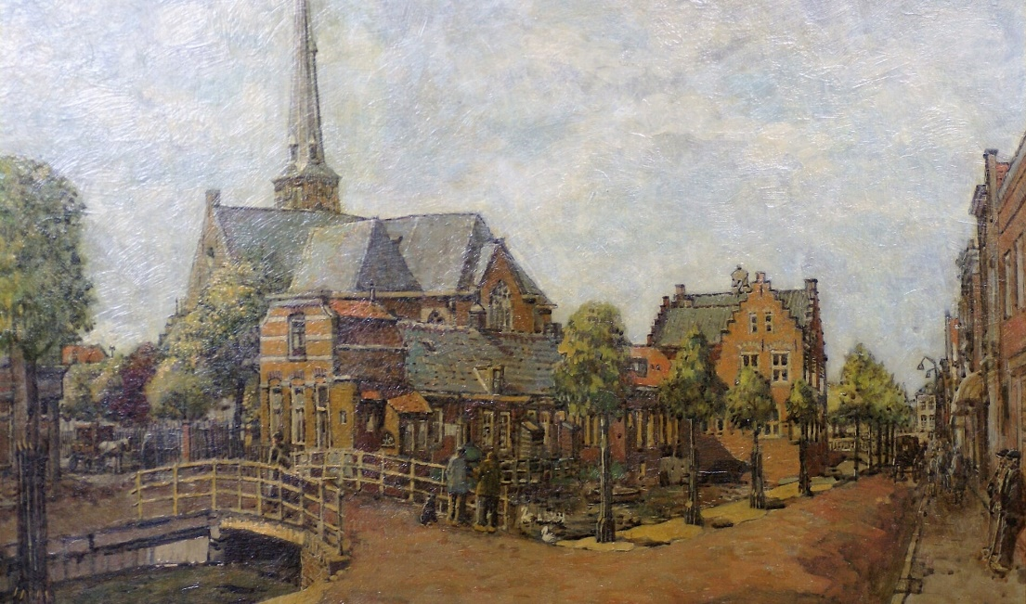

'Gezicht op de Hervormde Kerk en het Raadhuis met omgeving' van B.C. van Ettinger (1916-1991). Origineel schilderij is in bezit Museum Hoeksche Waard, die welwillend toestemming gaf voor publicatie.

Zie ook:

https://www.whitefield.nl/index.php/literatuur/artikelen/77-gebed-voor-herleving-in-de-praktijk-ds-a-bloemendal

DE OPWEKKING TE NIJKERK IN 1749

Eerder verschenen in: GETROUW VERHAAL EN APOLOGIE OF VERDEEDIGING DER ZAAKEN VOORGEVALLEN IN DE GEMEENTE TE NIEUWKERK OP DE VELUWE.
Door G.ERARDUS KUYPERS. Predikant aldaar.
Te Amsterdam. Gerardus Borstius, Boekverkooper op den NIeuwendyk het vyfde huis van den Dam.' MDCCL. 1750.

EEN OPRECHT VERHAAL EN EEN VERDEDIGING VAN HET WERK DER OVERTUIGING EN BEKERING VAN ZONDAREN; VOORGEVALLEN IN DE GEMEENTE VAN WERKENDAM, IN DE JAREN 1751 en 1752.
Waaraan toegevoegd: "KORT VERHAAL" VAN ENIGE ONGEWONE GODSDIENSTIGE BEROERINGEN ONDER DE INWONERS VAN VERSCHEIDEN DORPEN IN DE ALBLASSERWAARD IN HET JAAR 1752. Door JACOB GROENEWEGEN

Zie voor opwekking op Walcheren: Lourens Ingelse en J. (Ko) de Korte

Beide boeken: STICHTING DE GIHONBRON MIDDELBURG. 2004
www.theologienet.nl

